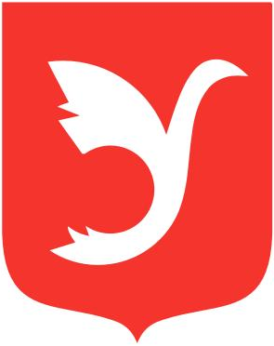

МУНИЦИПАЛЬНОЕ ОБРАЗОВАНИЕ

МУНИЦИПАЛЬНЫЙ ОКРУГ УЛЬЯНКА
Г. САНКТ-ПЕТЕРБУРГ

МУНИЦИПАЛЬНЫЙ СОВЕТ ШЕСТОГО СОЗЫВА

РЕШЕНИЕ

29 октября 2019 года № 3-3

Об утверждении структуры Муниципального совета
муниципального образования
муниципальный округ Ульянка

Руководствуясь Уставом муниципального образования муниципальный округ Ульянка, в целях организации деятельности Муниципального совета муниципального образования муниципальный округ Ульянка 6-го созыва,

Муниципальный совет РЕШИЛ:

- Утвердить структуру Муниципального совета муниципального образования муниципальный округ Ульянка, согласно Приложению 1 к настоящему Решению.
- Настоящее решение вступает в силу со дня принятия.

Глава муниципального образования,
исполняющий полномочия О.Н.Хлебникова
председателя Муниципального совета

